Nama :..............................
No. Induk :..............................
PEMERINTAH KABUPATEN GUNUNGKIDUL
DINAS PENDIDIKAN PEMUDA DAN OLAHRAGA
SDN KRAMBILSAWIT SAPTOSARI
PENILAIAN TENGAH SEMESTER GANJIL
TAHUN PELAJARAN 2021/2022

Muatan Pelajaran : Bahasa Jawa  Kelas : I (Satu) | Hari/ Tanggal : Kamis, 7 Oktober 2021  Waktu : 07.30 – 09.00 WIB

Pancandriya
Pancandriya iku ana lima.
Mata, irung, kuping, ilat, lan kulit.
Mata kanggo ndeleng.
Irung kanggo ngambu.
Kuping kanggo ngrungakake.
Ilat kanggo ngrasakake legi, asin, kecut, pedhes, lan pait.
Kulit kanggo ngrasakake panas, adem, alus, kasar.

Wangsulana sing bener !
- Apa irah-irahan wacan ing dhuwur ?
Jawab :
- Apa arane pancandriya sing gunane kanggo ngambu ?
Jawab :
- Sebutna 3 (telu) pancadriya sing ana ing wacan dhuwur iku!
Jawab :

Wenehana tandha (x) aksara a, b, utawa c ing wangsulan sing bener!
- Pancandriya iku ana ….
- lima
- papat
- telu

- Mata iku kanggo ….
- ngrungakake
- ngambu
- ndeleng

- Sing kanggo ngrungakake iku ….
- ilat
- kuping
- mata

- Legi, asin, kecut, pedhes, pait dirasake nganggo ….
- ilat
- irung
- kuping

- Panas, adem, alus, kasar dirasake nganggo ….
- ilat
- kulit
- mata

Tangane Bima
Tangane Bima ana loro
Tangan tengen lan tangan kiwa
Bima nulis nganggo tangan
Bima salaman nganggo tangan
Bima njupuk panganan nganggo tangan
Tangane Bima dijaga supaya tetep resik
Kukune Bima ajeg dikethoki
- Irah-irahan wacan ing dhuwur yaiku….
- Tangane Bima
- Tangane Loro
- Tangan Tengen

- Tangane Bima ana….
- telu
- siji
- loro

- Yen njupuk panganan Bima nganggo….
- tangan tengen
- tangan kiwa
- sikil

- Tangane Bima dijaga supaya tetep….
- apik
- reged
- resik

- Supaya tetep resik kukune Bima….
- disapu
- dikitek
- dikethoki

Ceceg-ceceg iki isenana nganggo tembung sing bener!
- Pancandriya sing gunane kanggo ndeleng diarani ….
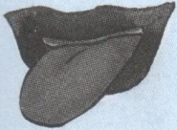
- Gambar sing dituduhake anak panah gunane kanggo….
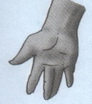
- Gatekna gambar iki, gunane kanggo ….

- Bima banjur mlebu kelas mergo …. bel sekolah muni.
- Yen maca adohe buku saka …. kira-kira 30 sentimeter.
Kancil Karo Kethek
Kancil mlaku-mlaku ing pinggir alas.
Kancil weruh gedhang mateng.
Kancil ora bisa menek.
Kancil ngampiri kethek.
Kethek ngundhuh gedhang.
Gedhange dientekake kancil.
Kancil kecemplung sumur.

Wangsulana sing bener !
- Apa irah-irahan wacan ing dhuwur ?
Jawab :
- Sapa sing menek wit gedhang ?
Jawab :
- Sapa sing mangan gedhang ?
Jawab :
- Kepriye watake kancil ?
Jawab :
- Kancil akhire kepriye ?
Jawab :

Wenehana tandha (x) aksara a, b, utawa c ing wangsulan sing bener!
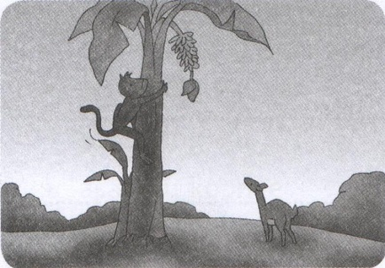
- Gatekna gambar iki, sapa sing menek wit gedhang ?
- Baya
- Kancil
- Kethek

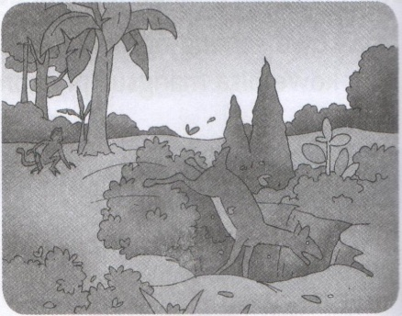
- Gatekna gambar iki, sapa sing kecemplung sumur ?
- Kethek
- Kancil
- Baya

Ratu baya ora bisa mlaku
Pirang-pirang obat wes diombe nanging durung mari
Ana sawijining baya kang kandha
Ratu baya bisa mari yen ditambani ati kethek
Ratu baya baya banjur kongkon golek ati kethek
Sawijining kethek lagi ngombe banyu ing kali
Kethek iku kena dicekel dening baya
- …. ora bisa mlaku.
- baya
- kethek
- ratu baya

- Pirang-pirang …. wes diombe nanging durung mari.
- kunir
- obat
- wedang

- Ratu baya bisa mari yen ditambani….
- ati kethek
- ati kancil
- ati bekicot

- Sing dikongkon golek ati kethek yaiku….
- bekicot
- kodok
- sawijining baya

- Sing kalebu tembang dolanan yaiku….
- Wiwet Aku Iseh Bayi
- Indonesia Raya
- Cublak-cublak Suweng

- Dolanan cublak-cublak suweng biasane ditindhakake dening…
- bocah
- ibu
- wong tuwa

- Dolanan cublak-cublak suweng biasane ditindhakake ing wayah….
- awan
- esok
- sore

Ceceg-ceceg iki isenana nganggo tembung sing bener !
- Gundhul-gundhul pacul-cul ….
- Nyunggi-nyunggi …. gembelengan.
- Wakul …. segane dadi sak latar.

